客户端：可以安装在电脑上的软件，也可以是网页

服务器：处理请求和响应

邮箱服务器就是接受邮箱和发送邮件

邮件的发送协议：数据传输的约束

接受邮件的协议：POP3 IMAP

发送邮件的协议：SMIP

监听器Listener

1．什么是监听器？

* 在课程中主要学习 servlet技术 和 jsp技术
* 其中 servlet规范包括三个技术点：
  + servlet
  + listener
  + filter
* 监听器就是监听某个对象的的状态变化的组件
* 监听器的相关概念：
  + 事件源：被监听的对象

----- 三个域对象 request session servletContext

* + 监听器：监听事件源对象 事件源对象的状态的变化都会触发监听器 ---- 6+2
  + 注册监听器：将监听器与事件源进行绑定
  + 响应行为：监听器监听到事件源的状态变化时 所涉及的功能代码 ---- 程序员编写代 码

2.监听器有哪些？

* 第一维度：按照被监听的对象划分：
  + ServletRequest域 HttpSession域 ServletContext域
* 第二维度：监听的内容分：
  + 监听域对象的创建与销毁的监听域对象的属性变化的

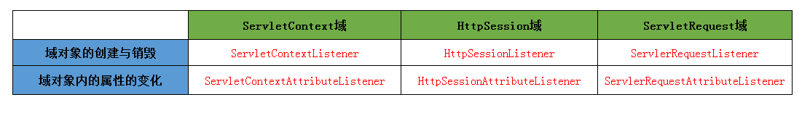

3.监听三大域对象的创建与销毁的监听器

* 监听ServletContext域的创建与销毁的监听器ServletContextListener
* ServletContext域的生命周期
* 何时创建：服务器开启的时候
* 何时销毁：服务器关闭的时候
* 监听Httpsession域的监听器HttpSessionListener
* 1）HttpSession对象的生命周期
* 何时创建：当调用的时候创建
* 何时销毁：
* 监听ServletRequest域的监听器ServletRequestListener
* 1）ServletRequest的生命周期
* 创建：
* 销毁：

4.监听器的编写步骤（重点）：

* 一、编写一个监听器类去实现监听器接口
* 二、覆盖监听器的方法
* 三、需要在web.xml中进行配置---注册

5.ServletContextListener监听器的主要作用

* 一、初始化的工作：初始化对象 初始化数据
* 二、加载一些初始化的配置文件
* 三、任务调度 ---定时器来做

5.监听三大域对象的属性变化的监听器

ServletContextAttibuteListener监听器

HttpSessionAttributeListener监听器

ServletRequestAriibuteListenr监听器

6.与session中的绑定的对象相关的监听器（对象感知监听器）

(1)即将要被绑定到session中的对象有几种状态

绑定状态：就一个对象被放到session域中

解绑状态：就是这个对象从session域中移除了

钝化状态：是将session内存中的对象持久化（序列化）到磁盘

活化状态：就是将磁盘上的对象再次恢复到session内存中

7.监听器HttpSessionBindingListener

绑定与解绑的监听器HttpSessionBindingListener

8.监听器HttpSessionActivationListener

钝化与活化的监听器HttpSessionActivationListener

可以通过配置文件 指定对象钝化时间 --- 对象多长时间不用被钝化

配置文件

<Context>

<!-- maxIdleSwap:session中的对象多长时间不使用就钝化 -->

<!-- directory:钝化后的对象的文件写到磁盘的哪个目录下 配置钝化的对象文件在work/catalina/localhost/钝化文件 -->

<Manager className="org.apache.catalina.session.PersistentManager"

maxIdleSwap="1">

<Store className="org.apache.catalina.session.FileStore" directory="itcast205" />

</Manager>

</Context>